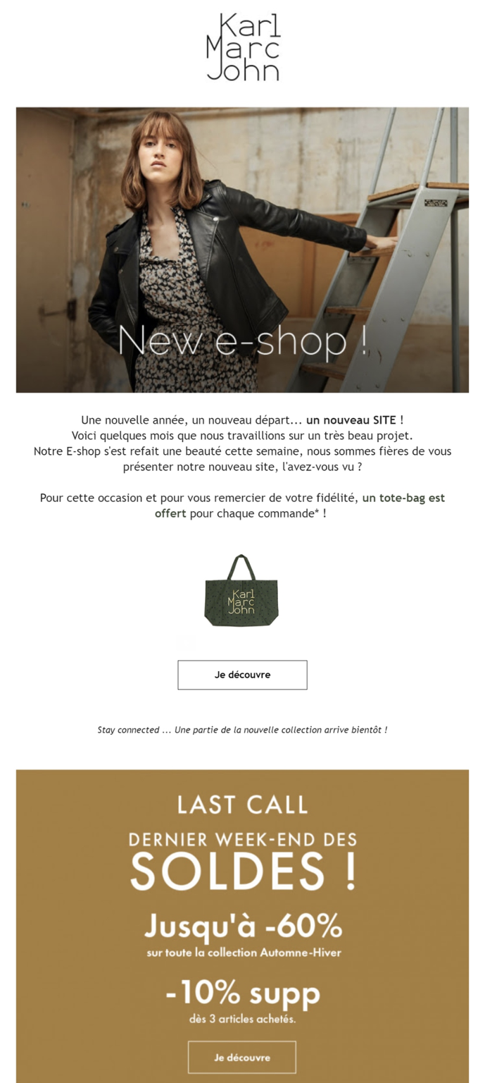
Culture de communication Newsletter
Une communication : ici la communication est faite avec un clic « je découvre ». De plus on y trouve une offre de promotion en couleur pour qu’elle soit plus voyante pour le lecteur.
L’information est le texte d’information. Des éléments sont en gras comme « un nouveau site » pour mettre en avant le message important.
Il n’y a pas de lettre dans cette newsletter. Il y a uniquement des informations sur le nouveau site mais il n’y a pas d’annonce personnalisée pour l’abonné

